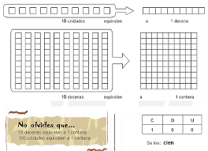

* La decena es igual a ________ unidades.
* La centena es igual a:

. ____ unidades

. ____ decenas

* El millar es igual a:

. ____ unidades

. ____ decenas

. ____ centenas

Posiciòn

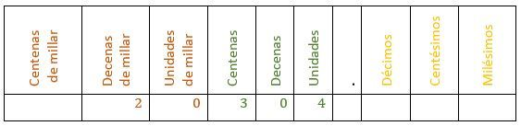

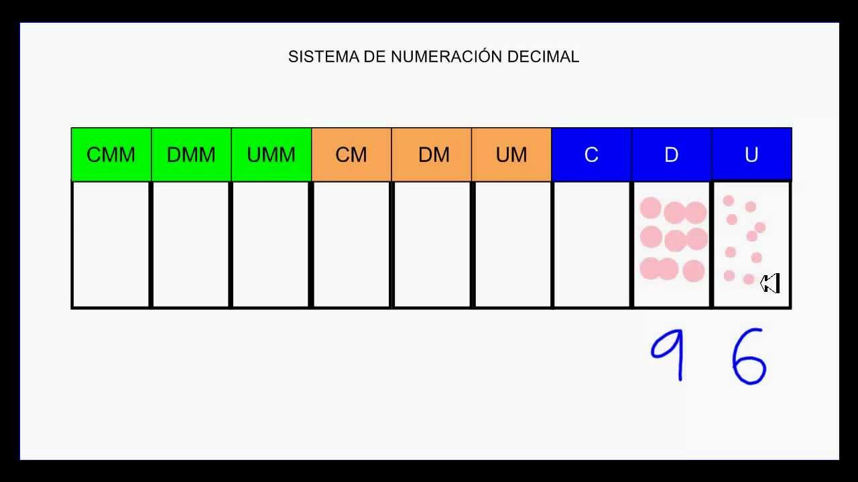

Completa según el ejemplo:

c d u

